ПРОТОКОЛ
Заседания Правления Ассоциации СРО «СТРОЙПРОЕКТГАРАНТ»
№ 25 22 октября 2015 г.
Присутствовали:
1. Пермяков А.В. – председатель Правления
2. Галиахметов Ф.Г. – член Правления
3. Морев В.Н. – член Правления
Андреев Н.В. – Президент Ассоциации
Воронцова С.А. – секретарь Правления
Кворум для принятия решений по вопросам повестки дня имеется.

Повестка дня
- Рассмотрение предложений Дисциплинарной комиссии Ассоциации о применении мер дисциплинарного воздействия к членам Ассоциации.
1. Рассмотрено решение Дисциплинарной комиссии от 22.10.15 о применении мер дисциплинарного воздействия к членам Ассоциации.
Голосовали: ЗА - 3, ПРОТИВ - 0, ВОЗД, - 0.
РЕШИЛИ: 1.1. ВОЗОБНОВИТЬ действие свидетельства о допуске ООО «СК «Вектор» № 64;
1.2. ПРЕКРАТИТЬ действие свидетельства и ИСКЛЮЧИТЬ из членов Ассоциации ООО «Энергосетьстрой» № 76.

1.3. В связи с отсутствием договора страхования в установленный срок (за 15 дней до истечения действия предыдущего договора) ПРИОСТАНОВИТЬ действие свидетельства с момента отсутствия действующего договора страхования следующим членам Ассоциации:
№ п/п | Краткое наименование | Реестр.  № | Даты ПРИОСТАНОВКИ  с до
1 | ООО «Газстройпроект» | 36 | 23.10.15 | 10.12.15
2 | ООО «СК «АргоСтрой» | 123 | 23.10.15 | 10.12.15
3 | 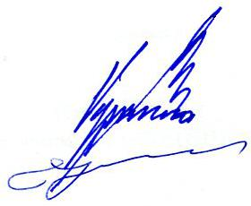  ООО «БизнесРегион» | 125 | 23.10.15 | 10.12.15

Председатель Правления А.В. Пермяков

Секретарь Правления С.А. Воронцова

